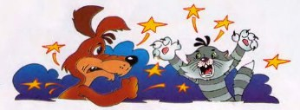
Однажды Матроскин и Шарик поссорились.
— Знаешь что, — говорит Матроскин, — я свою родственницу рысь позову. У неё такие зубы — она тебе сразу покажет!
— А я свою родственницу собаку бультерьера позову. У неё ещё больше зубы. Она твоей рыси ещё больше покажет!
— А я леопарда позову! Он твоему бультерьеру одной лапой как даст!
— А я гепарда позову, — говорит Шарик. — Он твоему леопарду двумя лапами как даст!
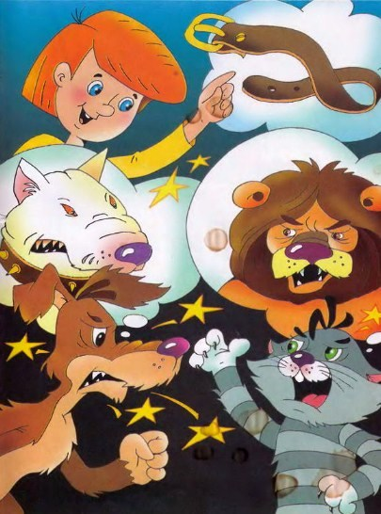
— А гепард — это кошка, — говорит Матроскин. — И он за тебя заступаться не будет.
— Тогда я собаку Баскервилей позову! — кричит Шарик. — Она будет за меня заступаться. Она за меня жизнь отдаст. У неё такие зубищи — она твоего леопарда за две минуты перекусит!
— А я льва позову, — говорит Матроскин. — У него зубы ещё больше. Он твою собаку за одну минуту съест и ошейник выплюнет.
Дядя Фёдор слушал, слушал их разговор и вмешался:
— А я своего папу позову! У него таких зубов нет, зато ремень есть замечательный. Он вам обоим своим ремнём так задаст, что никакие зубы не понадобятся. И Матроскин с Шариком сразу помирились. Они папиного ремешка больше всех зубов на свете боялись.

